三峡
【基础知识精讲】
一、课本注释及译文、结构分析
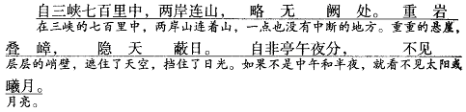
这一层总写三峡的山高峡深形势，突出了雄伟险峻的特点。第一句写山的长、多。
“七百里”可见其长；相连、无缺，再加上一个“略”字，可见其多。第二、三句写山陡、高，江面的狭窄。“重”“叠”“隐”“蔽”四字，着重刻画了山的高峻。“自非”一句，则从侧面极力渲染了山峰之高峻、江面之狭窄。
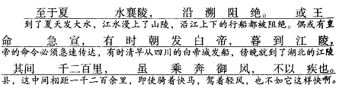
这一层写三峡在夏季，水大流急，速猛异常。作者没有按四时先后一一写来，而是顺上层山势的高峻，江面的狭窄之势先写最盛的夏水。“襄陵”“阻绝”可见其凶险；“朝发白帝，暮到江陵”“千二百里”可见其迅疾。“虽乘奔御风，不以疾也”则用比较的方法，更显其迅疾。读起来，一泻千里的江水，既使人感到惊心动魄，又使人感到豪气万丈。
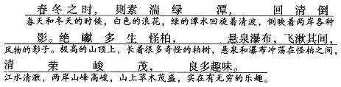
这一层写三峡的春冬景色：清丽奇秀、风景怡人。这一层急转直下，文气由紧张激烈变得轻松晓畅，向人们展现了一幅有动有静、色彩斑斓的山水画卷。“素湍绿潭，回清倒影”是俯视，“绝多生怪柏，悬泉瀑布，飞漱其间”是仰视。白色的浪花，碧绿的深潭，更有青山、花草，色彩十分鲜明。“清”“荣”“峻”“茂”一字一景，简洁概括，精当确切。“良多趣味”则是直抒胸臆，由衷地赞叹。
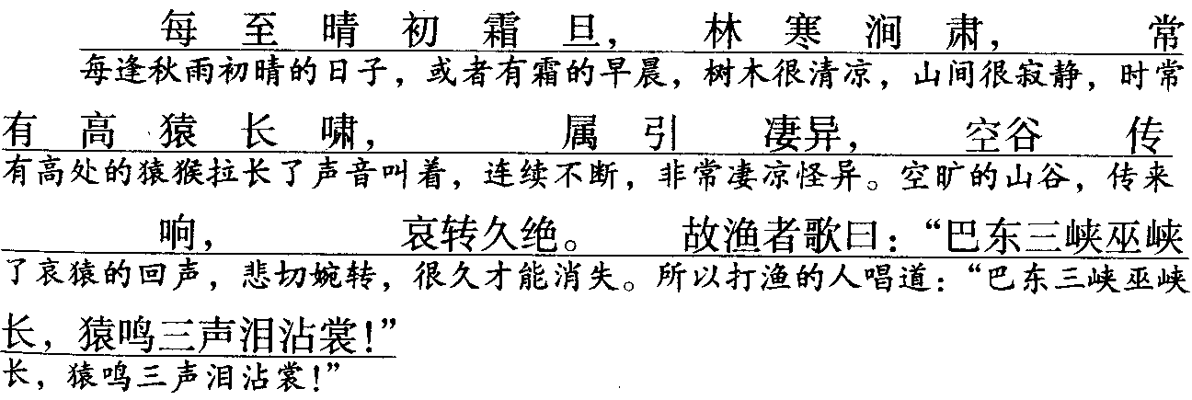
这一层写三峡的秋景萧瑟，清冷凄静。这一层和上一层欢快明朗的气氛形成了鲜明的对照。作者选择“晴初霜旦”之时，在“寒”“肃”的气氛中，响起了凄凉怪异的猿啼，再加上空旷山谷里久久不绝、悲哀婉转的回声，到处笼罩着悲寂、凄凉的气氛。最后用当地流行的渔歌作结，“泪沾裳”把自然景物与人的思想感情融为一体，侧面表现了三峡渔民船夫的悲惨生活。

二、文章结构
第一层（从开头至“不见曦月”），写三峡两岸的山。
第二层（从“至于夏水襄陵”至“不以疾也”），写三峡的夏水。
第三层（从“春冬之时”至“良多趣味”），写三峡的春冬景色。
第四层（从“每至晴初霜旦”至文末），写三峡的秋天景象。

三、需掌握的字的读音
阙（quē）处 叠嶂（zhàng） 曦（xī）月
襄（xiāng）陵 沿溯（sù） 御（yù）风
素湍（tuān） 绝巘（yǎn） 怪柏（bǎi）
飞漱（sù） 涧（jiàn）肃 峻（jùn）茂
属（zhǔ）引 哀（āi）转 泪沾（zhān）裳

四、辨析形似字的字音及字形

五、多义词
其：①其间千二百里。其：指白帝城到江陵，“其间”可译为“这之间”。②飞漱其间。其，指怪柏。
自：①自三峡七百里中 自：在。②自非亭午夜分 自：如果。

六、疑难字词
三峡：指长江流经四川、湖北之间的瞿塘峡、巫峡和西陵峡。
阙：同“缺”，缺漏。
处：间断的地方。
嶂：山势高险，像屏障一样。
自非：如果不是。
亭午：正午。
曦（xī）：日光。
夜分：月到中天时分，半夜。
或：有时。
宣：宣布，传播。
朝发：早上出发。
暮：傍晚。
其：指白帝城到江陵，“其间”可译为“这之间”。
虽：即使。
奔：动词作名词用，指奔驰的骏马。
不以：不似，不如。
疾：快。
时：季节。
则：连接上下文，带有轻微的转折意思，可不译。
素：白色。
湍，急流。潭：深水。
悬泉：从山崖上流下来的好像悬挂着的泉水（大的叫瀑布）。
其，指怪柏。
良：的确。
每至：每逢。
肃：寂静。
高猿：山顶上的猿猴
长啸：哀伤之音。
引：拉得很长。

七、特殊句式
例句：虽乘奔御风，不以疾也。“奔”动词作名词用，词义：奔驰的骏马。译文：即使骑着快马，驾着轻风，也不如它这样快啊。

八、相关文学常识
1．作者简介
郦道元（466或470～527），北魏地理学家、散文家。字善长。范阳（今河北涿州）人。出身于官宦世家，他也先后在平城（北魏都城，今山西大同市）和洛阳担任过御史中尉等中央官吏，并且多次出任地方官。自幼好学，博览群书，并且爱好游览，足迹遍及河南、山东、山西、河北、安徽、江苏、内蒙等地，每到一地，都留心勘察水流地势，探溯源头，并且阅读了大量地理著作，积累了丰富的地理知识。他认为，地理现象是不断发展变化的，经过历代的更迭，城邑的兴衰，河道的变迁和山川名称的更易，地理著作必须不断充实完善。他参阅了437种书籍，通过自己的实际考察，终于完成了《水经注》这一地理巨著。
2．郦道元与《水经注》
北魏郦道元的《水经注》十卷，是集当时地理学大成并且具有极高文学价值的巨著。《水经》原是我国第一部记述河道水系的专门著作，它系统地以水道为纲，记其源流和流经的地方，确立了因水证地的方法。载有一百三十七条水道，海水各成一篇。晋代郭璞，曾为《水经》作注，但已亡佚。《水经》因郦道元《水经注》而流传于世。郦道元以《水经》为纲，作了二十倍于原书的注释，所记大小水道一千多条，详细地记述所经地区山陵、城邑建筑、人物故事、历史古迹、地理沿革，以至神话传说。他繁证博引，收集全国水文记载，详为考订。所引书籍，多至三百四十七种，还记录了不少汉魏间的碑刻。这些书籍和碑刻，极大部分在流传中散失．却因《水经注》而部分地被保留下来。郦道元的著述态度严谨，对《水经》的谬误，也有所纠正，对一些不可信的传说，也常能加以驳诘并提出合理的解释。郦道元的《水经注》，不同于一般的注释，实际是一部创作。它可视为我国山水文学的珍品，因它在描写山水景物上，取得了值得珍视的成就。郦道元文笔绚烂，叙事写物，简明生动，被后人称为散文家。
3．关于三峡
《辞海》注解。长江三峡：瞿塘峡、巫峡和西陵峡的合称。简称三峡。在长江上游，西起四川省奉节县白帝城，东至湖北省宜昌县南津关，长193公里（其中狭谷段合长90公里，宽谷段合长103公里），滩峡相间，由地盘上升河流深切而成。两岸是悬崖绝壁，江流湍急，水力资源丰富。是世界最大的峡谷之一。

九、写作特色
1．动静结合、有张有弛。
从全文看，写山为静，文气平静舒缓；写夏水为动，文气激烈紧张；写春冬景色静中微动，文气轻松晓畅；写萧瑟之秋，则文气转为沉重、弛缓、凄清、悲凉。从部分看，以第一层为例：“素湍”“回清”是动，“绿潭”“倒影”是静；“绝巘多生怪柏”是静，“悬泉瀑布，飞漱其间”是动。一起一伏，曲尽其妙；一张一弛，扣人心弦。
2．语言简练、生动。
课文只有155个字，却写出了七百里三峡的万千气象。论时间，春、夏、秋、冬四季齐全；讲风景，山、水、木面面俱到。字数如此之少，容量如此之大，语言的简练由此可见。但虽然简练，却十分生动。如“重岩叠嶂，隐天蔽日”，8个字就形象地写出了山的高峻；“朝发白帝，暮到江陵”8个字就形象地表现了江水的迅疾；“素湍绿潭，回清倒影”8个就展现了一幅动静结合的山水图。而“空谷传响，哀转久绝”则使人感到哀伤，悲凉，寒气透骨。

十、课后习题解答
（一）因为“峡”的意思就是两山夹水的地方，有山才有“峡”，所以从山写起。三峡的水又是最有特色的，所以接着写水。写水先写夏水，后写春冬之水，因为夏水最盛，最为凶险、迅疾，最具特点。最后描写三峡之秋的悲凉气氛。
（二）
1．两岸群山连绵，没有一点空缺的地方。
2．到了夏天，江水暴涨，漫上两岸的山陵，上下航行的船都阻隔断了。
3．即使是骑着奔驰的骏马，驾着长风，也不如船行得快啊。
4．水清，树茂，山高，草盛，实在是趣味无穷。
（三）由“朝发白帝，暮到江陵”可以联想到李白的《下江陵》一诗：
朝发白帝彩云间，千里江陵一日还。
两岸猿声啼不住，轻舟已过万重山。
（四）略。

